OO第一次作业要求

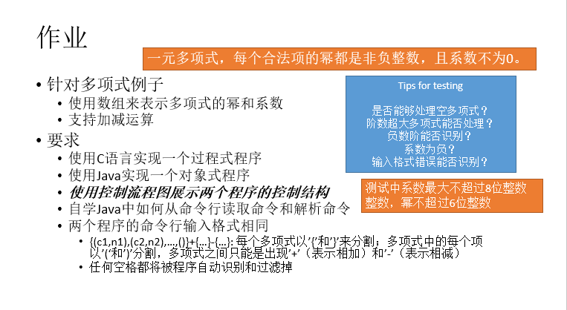

1. 输入规范

输入仅有一行，由[ 0-9 + - , ( ) { } ]和空格组成（不包括方括号），行末可能存在回车，输入流长度限制在100KB以内。

正确的输入由若干多项式及其之前的一个正负号还有若干空格组成，相邻两个多项式之间有且仅有一个‘+’或‘-’，第一个多项式之前可能存在正负号（有的话一个）。

一个多项式形如{(c1,n1),(c2,n2),…,(cm,nm)}，最外端由花括号包含，内部是若干由括号引起的数对，括号之间由一个逗号‘,’分隔，两个数之间也由一个‘,’分隔。

对于数对(c,n)，c为系数，n为幂，-1E8<c<1E8, -1E6<n<1E6，即c为8位十进制整数，n为6位十进制整数。所有数均可能出现前导0，但长度分别不超过8和6。

注意，所有空格应该被直接忽略。

1. 输入方式

由控制台输入

1. 输出规范

正常的输出仅有一行。

多项式中每项形如cx^n

对于计算所得的结果多项式中的每一不能合并项，若系数为0整项不输出，系数为+-1且幂不为0省略系数1，其他不能省略系数；若幂为0省略x^0，幂为1省略^1，其他正数输出x^n，幂为负数输出x^(-n)。

相邻两项之间，后者系数为负，没有+号连接，后者为正，需要+号连接，首项为正，没有+号连接。输出结果应为最简（不可合并），并且按照幂的大小排序，从大到小。输出中不能出现空格和其他多余的字符。

换句话说，形式与手写的多项式要求相似。

计算结果的系数和幂均应该符合如输入规范中的数字范围，并且无前导0。

1. 输入错误输出

假如输入不满足输入规范，可以作如下处理（任选其一）：

1 输出错误提示（提示什么错误更佳）

2 输出一个符合输出规范的答案（不要求答案正确，可以自行设计容错处理）

任何情况下，程序都不应crash，要正常结束（exitcode=0）。

1. 环境建议

优先推荐使用Eclipse MARS，其次推荐使用Intellij IDEA

为了方便，请大家提交代码时，按照package名提交。

假设你的工程包名为：package oo.app;

则提交的文件结构为

--oo

----app

------yourCode.java

------…

即目录结构与包名一致。

1. 其他要求

C语言的过程式程序不作过多要求

建议使用数组实现，但不强求

若计算过程中出现难以避免的中间数字过大，可以提示错误信息，但不应该crash。